Волков Ю.А. Об организации инновационного проектирования разработки нефтегазовых месторождений // Нефть.Газ.Новации. – 2009. – №7, стр. 26 - 30.

Об организации инновационного проектирования
разработки нефтегазовых месторождений

Ю.А. Волков
ООО «ЦСМРнефть», г. Казань

Выступая 18 июня на заседании Комиссии по модернизации и технологическому развитию экономики, президент России подчеркнул, что нашим главным преимуществом на сегодняшний день являются интеллект и способность к новаторству. Действительно, этого у нас пока хватает. Но вот беда, мы не можем организовать дела так, чтобы своевременно доводить наши «преимущества» до товарного вида. Более того, в суете преодоления «кризисов» все эти вопросы в полном объёме даже и не поднимаются: очередная штучная технология создана, работает, даёт эффект – «блоху подковали»! А вот оформить инструкцию для того, чтобы «подковать» ещё сотню-другую подобных «блох», до этого у наших «левшей» руки не доходят. Или нет «инструкции», как такую инструкцию писать и т.д.
...................
...................

Наиболее «наукоёмкими продуктами» в НДО являются (по крайней мере, должны быть!) проекты, технологические схемы и другие документы на управление разработкой и обустройство нефтяных месторождений. Именно через них должно осуществляться внедрение в практику всего самого нового. Следовательно «приоритетные» направления деятельности НДО на стадии формирования инновационной инфраструктуры должно быть направлены на регламентацию требований к составлению проектных документов и на быструю апробацию инновационных составляющих этих проектов.
В идеале, по-видимому, надо стремиться к тому, чтобы заготовка всех данных для оформления требуемых в нужный момент документов на разработку и обустройство нефтяных месторождений была, как бы, «погружена» в общий (непрерывный!) исследовательский процесс, протекающий в каждой проектной организации по схеме, представленной на рис.1.
Естественно, что в таком случае под «данными для оформления» следует понимать те самые таблицы, рисунки, разделы и пр., которые должен содержать проектный документ в соответствии с требованием существующего стандарта. Тогда ясно, что весь непрерывно протекающий исследовательский процесс по указанной схеме, должен быть нацелен, прежде всего, на то, чтобы формировать (в непрерывном режиме) для каждого из курируемых месторождений именно эти таблицы, рисунки, разделы и пр. И тогда срок работы над «выдачей» любого требуемого для утверждения проектного документа будет определяться лишь степенью «нестандартности» задачи, поставленной перед непрерывно работающими «проектировщиками» Заказчиком.

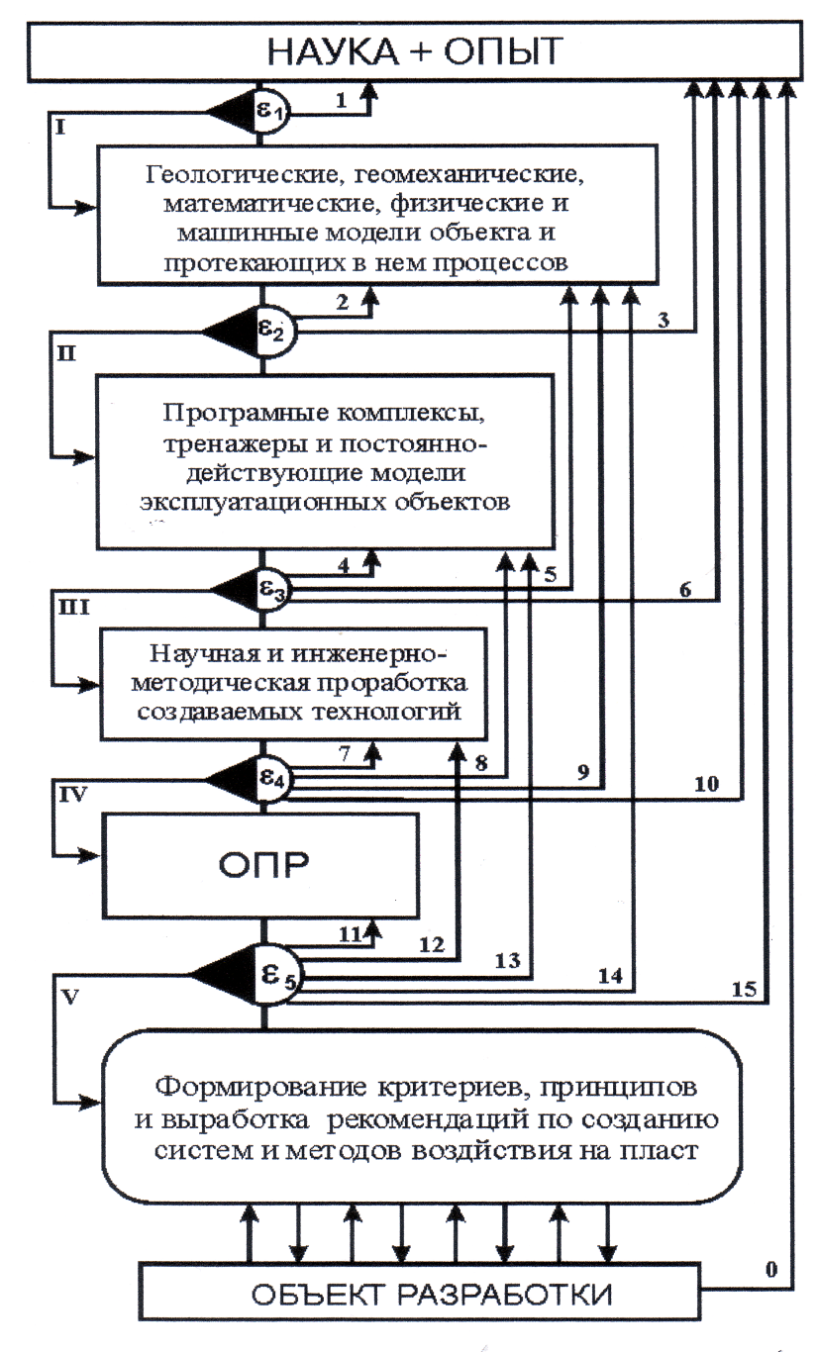
Рис.1. Универсальная схема организации НИР и ОПР

Следует отметить, что вопросы, связанные с организацией работы над проектными документами для НДО являются в настоящее время особенно актуальными. В последнее время они обсуждались в ряде публикаций, из которых отметим [13,14]. Что же касается Универсальной схемы (рис. 1), то впервые в самом общем виде она была озвучена в 1982 – 1984 гг. в публикациях и при защите диссертации [6], а затем неоднократно упоминалась и «растолковывалась» в других публикация в связи с её использованием при исполнении конкретных работ. В частности, фактически именно эта схема лежала в основе организации работ многопрофильного коллектива специалистов над проблемой обоснования систем разработки горизонтальными скважинами [9]. А с 2003 года в ООО «ЦСМРнефть» при АН РТ по заданию ТПП «Когалымнефтегаз» ООО «ЛУКОЙЛ-Западная Сибирь» была начата работа ещё над одной инновационной темой [15,16]. И эта работа так же развивается по схеме, аналогичной той, что представлена на рис.1.
А всё дело в том, что в какой же ещё другой последовательности может развиваться любая исследовательская работ? «…От живого созерцания, к абстрактному мышлению и от него к практике» - никто ничего лучше не придумал.
Оригинальность (новизна) конкретно данной схемы – в наличии чётко выделенных этапов (прямоугольники) и чётко обозначенных переходов от одного этапа к другому как по наработанным критериям (здесь – по критериям ε₁, ε₂, …, ε₅), так и «интуитивных» или «вслепую» (здесь - I, II, …, V). Понятно, что и количество, и содержания этапов, в зависимости от объекта изучения и целей исследования, могут быть самыми различными. Вид схемы при этом – не изменится (в этом её Универсальность). На рис.1 представлен конкретный вариант этой схемы, который использовался при исполнении работы [8]. Но аналогичная схема вполне может быть разработана, например, и для проектирования разработки нефтяных месторождений, и для проектирования их обустройства, и даже для мониторинга исполнения всей цепочки работ от поиска-разведки до реализации добытого и даже уже переработанного сырья.
Разумеется, что в таком случае число коллектив, «ввинченных» в процесс взаимодействия между собой по этой схеме, может стать очень большим. Они могут находиться в разных городах и, даже, в разных странах. Но, например, если функции всех этих коллективов и каждого «ввинченного» в работу по этой схеме специалиста достаточно чётко регламентированы, то управление процессом создания любого конечного продукта можно автоматизировать. Причём, прямо по этой схеме, которая в таком случае может стать основой алгоритма разработки соответствующих программ.
Работая в едином информационном пространстве под управлением создаваемых специально для этого автоматизированных систем, любой, казалось бы, на первый взгляд, «разношёрстный» коллектив (при соответствующем уровне внутрикорпоративного маркетинга [2]), может стать единой командой, решающей на требуемом уровне все предусмотренные регламентом производственные задачи и достигающей, таким образом, требуемых экономических результатов.

Литература
1. Арсланов В.А., Таишев А.М. Коммерциализация инновационных проектов. – Казань: Изд-во «ФЭН», 2007. – 268 с.
2. Марусинина Е.Ю.Управление интеллектуальными ресурсами предприятия в рамках реализации концепции внутриорганизационного маркетинга // Автореферат дисс. канд. эконом. наук. – Волгоград: Волгоградский государственный университет. – 2007. – 24с.
3. Зинов В.Г., Лебедева Т.Я., Цыганов С.А. Инновационное развитие компании: управление интеллектуальными ресурсами: учеб. пособие/Под ред. В.Г. Зинова. –М.: Изд-во «Дело» АНХ, 2009. – 248с.
4. Шишкин О.П. Автоматизированные системы управления предприятиями промышленности. – М.: Недра, 1981. – 159с.
5. Волков Ю.А. К вопросу о численном моделировании процессов неизотермического вытеснения нефти водой из пластов сложного строения / Рукопись деп. в ВИНИТИ по реш. Уч. Совета Ф.-та ВМК КГУ от 12 февраля 1981г. – №2609-81ДЕП. – 26с.
6. Волков Ю.А. Исследование двухфазной неизотермической фильтрации в неоднородных пластах способом вычислительного эксперимента // Автореф. дисс. к.ф.-м.н. – Казань: Казанский государственный университет. – 1984. – 18 с.
7. Волков Ю.А. О необходимости изучения особенностей развития процесса математизации нефтедобывающей отрасли // Тез. докл. семинара «Методология системного анализа проблем разработки нефтяных и нефтегазовых месторождений». Пермь, 23-25 мая 1991 года. – С.29-31.
8. Волков Ю.А., Евлампиев А.В. К вопросу создания и совершенствования технологий нефтеизвлечения // Концепция развития методов увеличения нефтеизвлечения. Материалы семинара–дискуссии. Бугульма, 27–28 мая 1996 года. -Казань: Новое Знание,1997. -С.267–280.
9. Волков Ю.А. О развитии и основных результатах исследований по проблеме обоснования систем разработки нефтяных месторождений горизонтальными и наклонно направленными скважинами // Интервал. - 2002. – № 2 (37). – С.67-70.
10. Волков Ю.А. Программный комплекс «Армарис», как вариант компьютерной реализации многомодельного подхода к созданию и совершенствованию технологий нефтеизвлечения // Труды совместной конференции ОАО «Татнефть» и АН РТ, посвящённой 70-летию Р.Х.Муслимова. Альметьевск, 4-5 ноября 2004 года. – Казань: Изд-во «ФЭН». – 2005. – с.176-180.
11. Тахтаджян А.Л. Тектология: история и проблемы // Системные исследования. Ежегодник. 1971. – М., 1972. – С.200-277.
12. Моисеев Н.Н. Математика ставит эксперимент. – М.: Наука, 1979. – 224с.
13. Глазунов А.Н. Проблемы организации производства при построении и сопровождении геолого-гидродинамических моделей, подсчёте запасов и проектировании разработки нефтегазовых месторождений // Нефтегазовое дело: Электронный научный журнал.(http://www.ogbus.ru) – 2007. – 8 с.
14. Системно-структурированный подход к проектированию/ М.М. Хасанов, В.Н. Суртаев, П.А.Тарасов, К.В. Торопов, В.А. Павлов // Нефтяное хозяйство.– . 2008.– №11. – С.71-75.
15. Прикладные аспекты и проблемы использования фациального анализа при геолого-гидродинамическом моделировании и управлении выработкой запасов/ Ю.А. Волков, С.В. Кузнецов, А.А. Потрясов, К.Г. Скачек, В.Н. Михайлов, В.Р.Туманов // Нетрадиционные коллекторы нефти, газа и природных битумов. Проблемы их освоения: Материалы научной конференции. – Казань: Изд-во Казанского ун-та, 2005. – С.195-203.
16. К вопросу построения геологической модели неоднородного нефтяного пласта на основе выделения литолого-фациальных комплексов по результатам факторного анализа ГИС / Ю.А.Волков, В.Н.Михайлов, С.В.Кузнецов, А.А.Потрясов, К.Г.Скачек, А.Н.Шабанов // Проблемы повышения геологической информативности геофизических исследований скважин: Материалы региональнойнауч.-практ. конф., посвящённой 75-летию Р.С. Касимова. - Казань: Изд-во «Плутон», 2007. – С.123-135.

